Tên: Trần Hoàng Ân
Lớp:12_ĐH_CNPM1
MSSV:1250080003
Bài tập LAB3: Quản lý khách sạn
Kết Quả:
Giao diện FrmMain
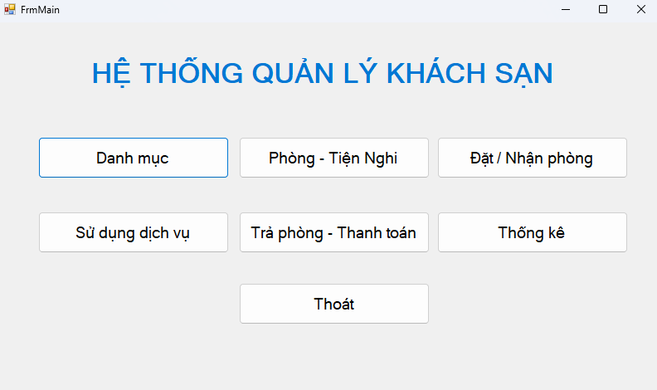
Giao diện FrmDanhMuc
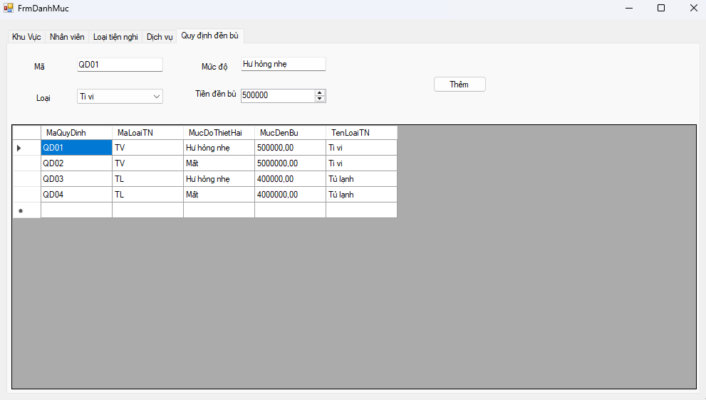
Giao diện FrmPhongTienNghi
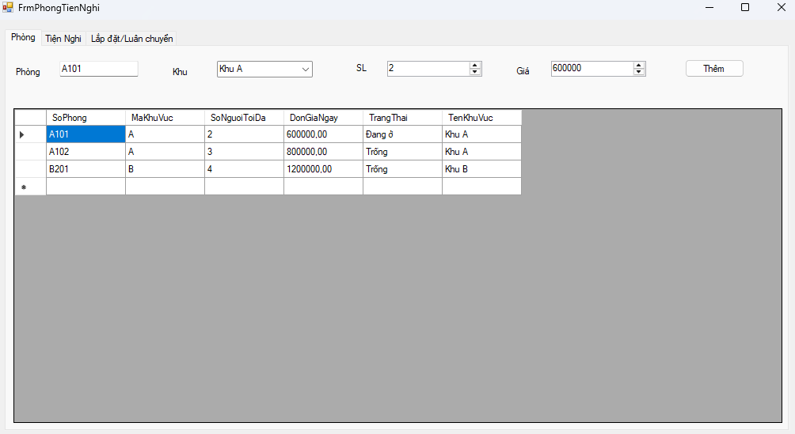Giao diện FrmDatPhong
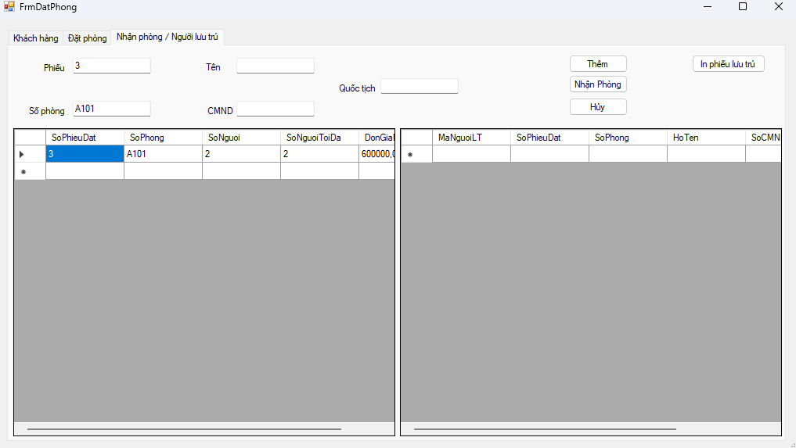
Giao diện FrmDichVu
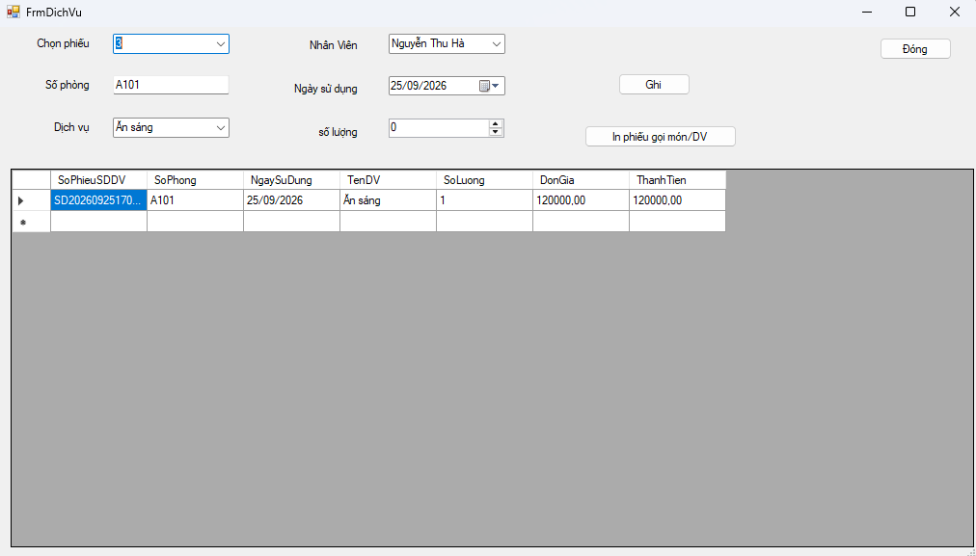
Giao diện FrmTraPhong
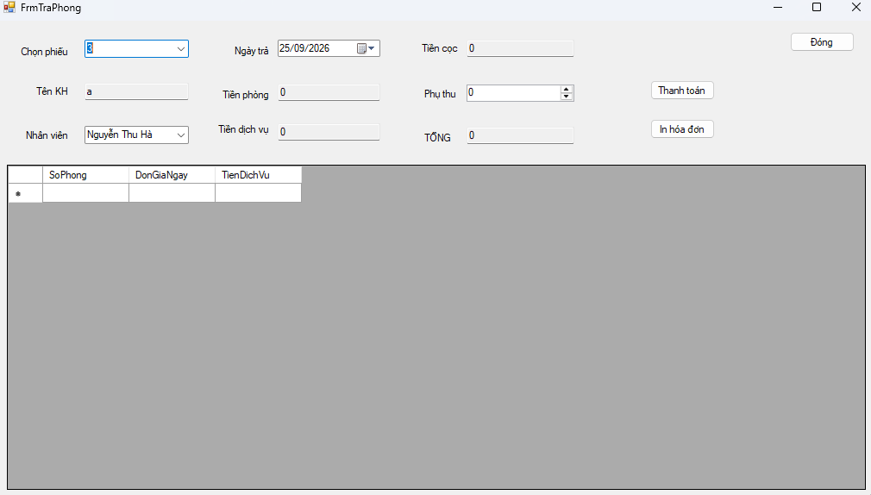
Giao diện FrmThongKe
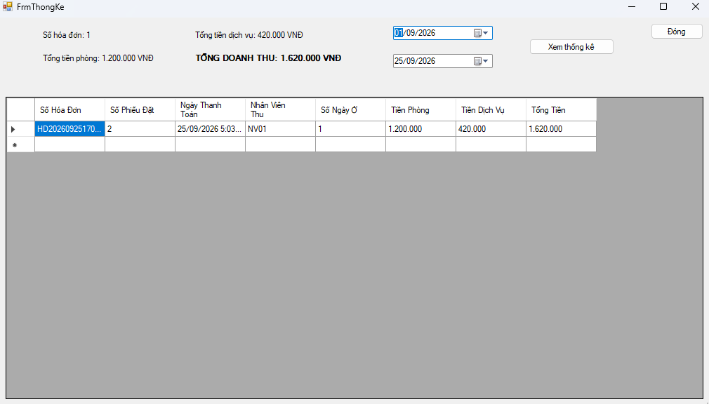
Phiếu In biên bản lắp đặt
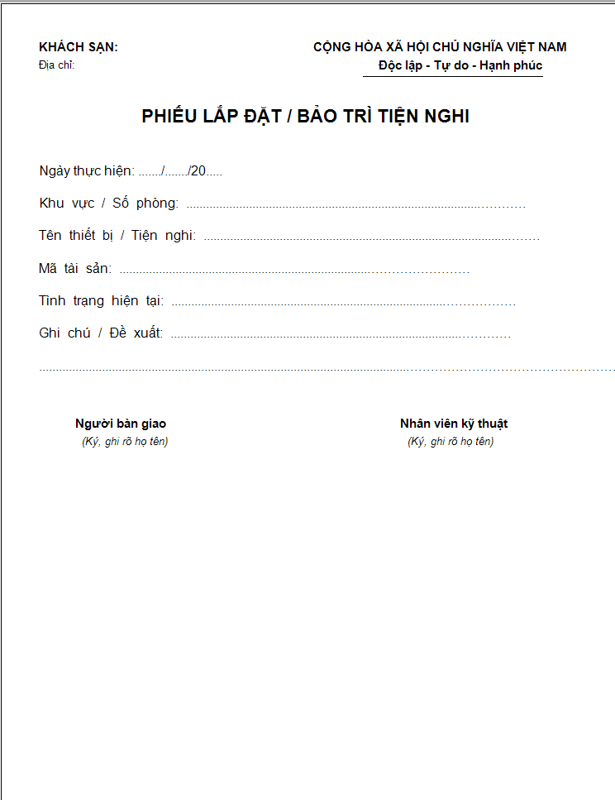
Phiếu In đăng ký nhận phòng
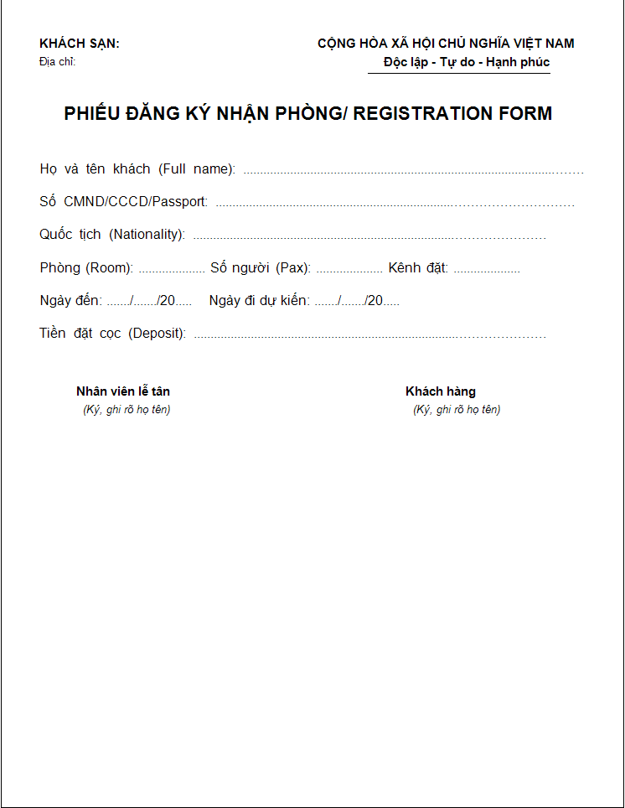
Phiếu in yêu cầu dịch vụ
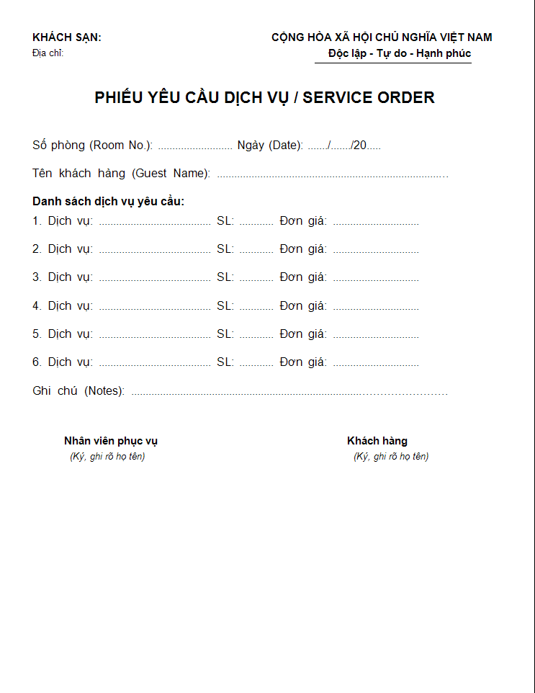
Phiếu In hóa đơn thanh toán
